UJIAN AKHIR SEMESTER GENAP
TAHUN AKADEMIK 2025/2026

Jurusan/Prodi : Teknik/Teknologi Informasi
Mata Kuliah : Data Science
Semester/Kelas : 4/D & 4/C
Dosen : Gus Nanang Syaifuddiin
Hari/Tanggal : Senin, 25 April 2026
Waktu : (take-home assignment)
Sifat : Open Book
Jumlah peserta : …. mahasiswa
NPM | 243307091
Nama | Abid Rafi’ul
Kelas | 4D-Teknologi Informasi
Judul Machine learning | Memprediksi Kebangkrutan Perusahaan Berdasarkan Parameter Kualitatif
Dataset | https://archive-beta.ics.uci.edu/dataset/281/qualitative+bankruptcy

- Hypothesis Space
………………………………………………………………………………………………………………………………………………………………………………………………………………………………………………………………………………………………………………………………………………………………………………………………………………………………………………………………………………………………………………………………………………………………………………………………………………………………………………………………………………………………………………………………………………………………………………………………………………………………………………………………………………………………………………………………………………………………………………………………………………………………………………………………………………………
- OPTIMASI
  - Tampilkan hyperparameter model yang akan anda optimasi (beri penjelasan)
Kode
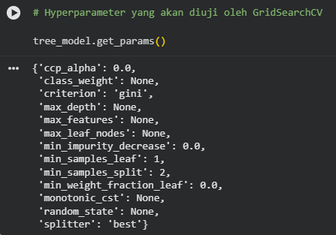
……………………………………………………………………………………………………………………………………………………………………………………………………………………………………………………………………………………………………………………………………………………………
  - Lakukan hyperparameter tuning (beri penjelasan)
Kode
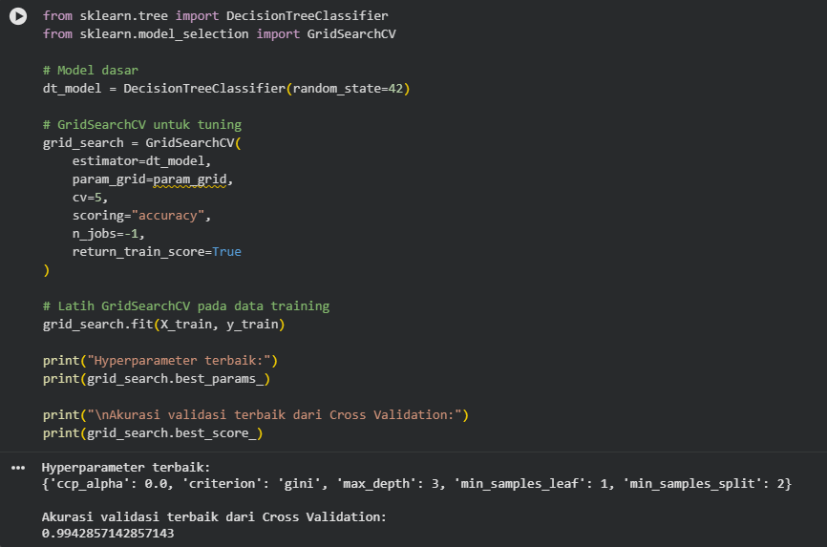
………………….……………………………………………………………………………………………………………………………………………………………………………………………………………………………………………………………………………………………………………………………………………………………
  - Pastikan hyperparameter yang anda gunakan tidak overfitting
Kode
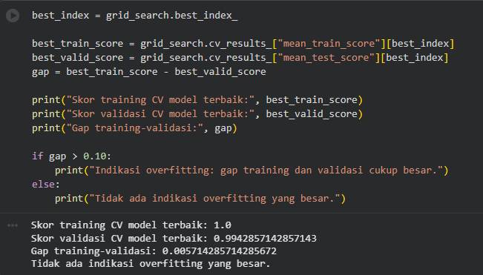
  - Buat model dengan hyperparameter yang sudah dilakukan tuning
Kode
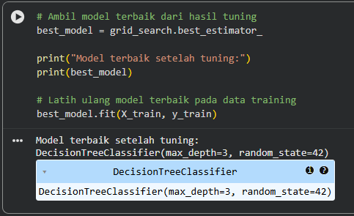

- Prediksi dan Evaluasi
  - Bandingkan Metrik Evalouasi model yang beloum dan sudah ditunning untuk data training,validasi dan testing
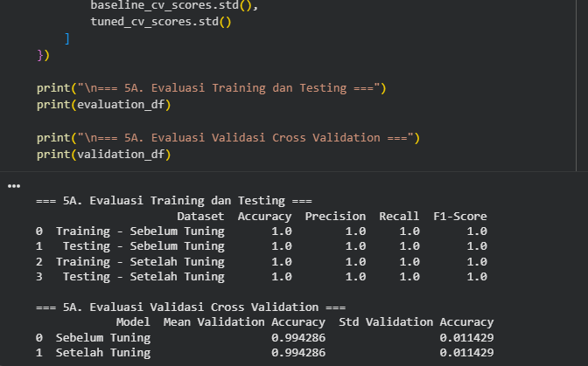

…..………………….……………………………………………………………………………………………………………………………………………………………………………………………………………………………………………………………………………………………………………………………………………………………
  - Tampilkan label yang paloing sering salah (jika klasifikasi) atau data yang mempunyai error paling banyak (jika regresi). Lakukan analisa dan kesimpulan
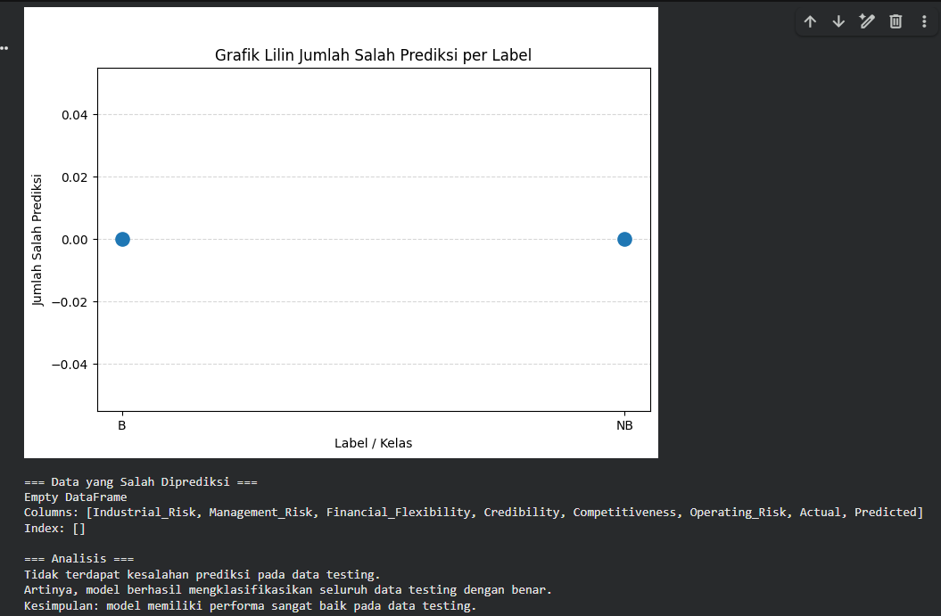
…………………………………………………….………………………………………………………………………………………………………………………………………………………………………………………………………………………………………………………………………………………………………………………………………
  - Coba lakukan prediksi dan prob untuk model dengan kinerja paling baik
Kode
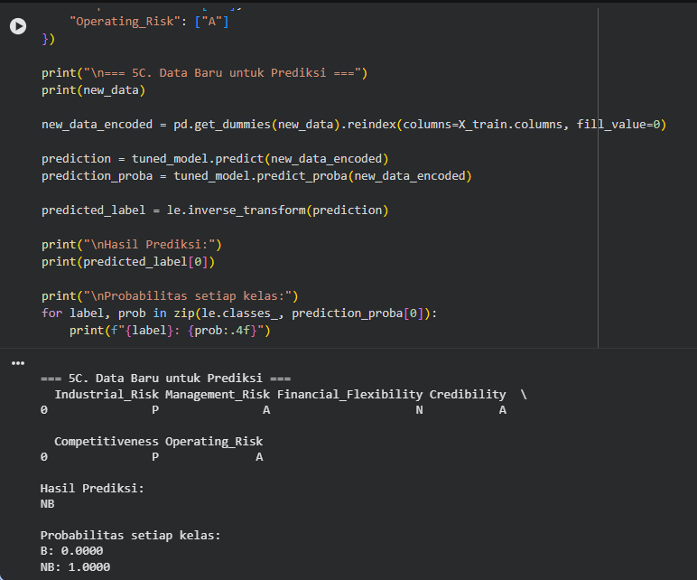
……………..………………….……………………………………………………………………………………………………………………………………………………………………………………………………………………………………………………………………………………………………………………………………………………………

- Video pembahasan
Link video :
https://drive.google.com/file/d/1xRad2woIDD5Ak7Hu-NZQFT-cU_iojpSc/view?usp=sharing

